附件：
报名登记表
项目名称
招标编号
报名时间 | 2023年 月 日
报名单位名称
（加盖鲜章）
所投包号 | 第 包（注：若项目分包则需要填写；若无则不填）
报名经办人姓名
联系电话
（手机号）
接收文件邮箱
收款二维码 | 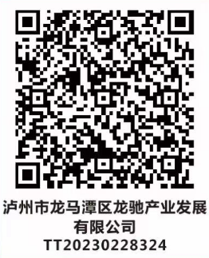
备注：1、请认真填写并核对以上所有信息，如因自身填写错误（如电话号、邮箱号等填写错误）或关、停机等原因造成的一切后果由报名单位自行承担，我司概不负责。
2、报名成功并不代表报名单位通过资格性或符合性审查，且报名资格不能转让，报名后非我司原因不支持退还报名资料、报名费用（若有）。
3、接收文件邮箱将作为本次项目一切相关文件的唯一授权邮箱，包括但不限于：比选文件、澄清文件、补遗文件、质疑函等。

